

**Monopoly**

|  |
| --- |
| Un progetto curato e realizzato da:  Francesco **Pontillo**  Giuseppe **Marolla**  Matteo **Gagliardi**  Ciro **Santoro**  Maurizio **De Fano** |

***Guida all’uso***

Sommario

Introduzione 1

Avvio del gioco 2

Menu di gioco 3

Decisione dell’ordine 5

Giocatore umano, all’opera! 6

Casella di probabilità, imprevisto, prigione 8

Casella posseduta da avversario 8

Casella di passaggio o di tassa 8

Casella libera 9

Casella posseduta dal giocatore 10

Il Computer vuole batterti! 12

Fine del gioco 13

# Introduzione

Questo gioco è stato realizzato come progetto d’esame di “Sviluppo di videogiochi” per l’Università degli Studi di Bari. In quanto progetto a scopo didattico, e vista la complessità della gestione di un gioco quale il Monopoly, si prega di considerare il lavoro per ciò che è: il primo tentativo (Mal riuscito? Decente? Superbo?) di creazione di un videogioco a partire da zero. Tutti i membri del gruppo non avevano precedenti esperienze grafiche, di modellazione 3D, di game scripting o di intelligenza artificiale. Tutte le conoscenze sono state sviluppate nel corso di 8 mesi, nei quali ci si è dovuti scontrare con problematiche sconosciute, e per la maggior parte delle quali sono state intraprese strade alternative, più o meno buone, a causa del basso investimento economico e dell’alto livello di competenze richieste per sviluppare il prodotto ludico.

In ogni caso, vi ringraziamo per la pazienza.

Francesco **Pontillo**

Giuseppe **Marolla**

Matteo **Gagliardi**

Ciro **Santoro**

Maurizio **De Fano**

# Avvio del gioco

Per avviare il gioco, caricare il progetto “Monopoly” in Unity, assicurarsi che sia aperta la scena “Scenes/Board/ Menu”, e premere il tasto “Play” in alto (vedi Figura 1).

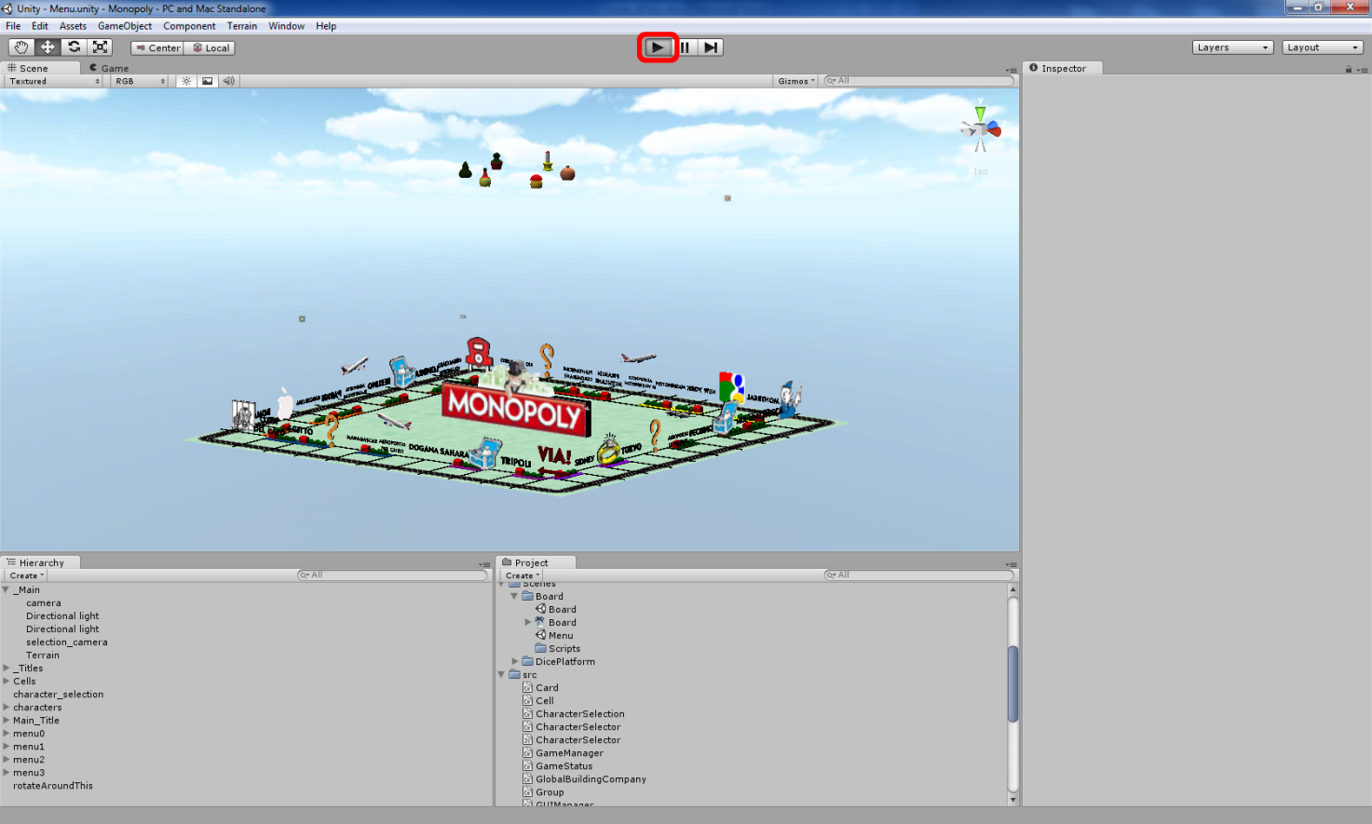

Figura 1 Avvio del gioco

# Menu di gioco

All’avvio del gioco, verrà presentato un menu (vedi Figura 2). Cliccare su “Nuovo Gioco”, quindi su “Singleplayer” (vedi Figura 3), poi su “Classic Mode” (vedi Figura 4)[1].

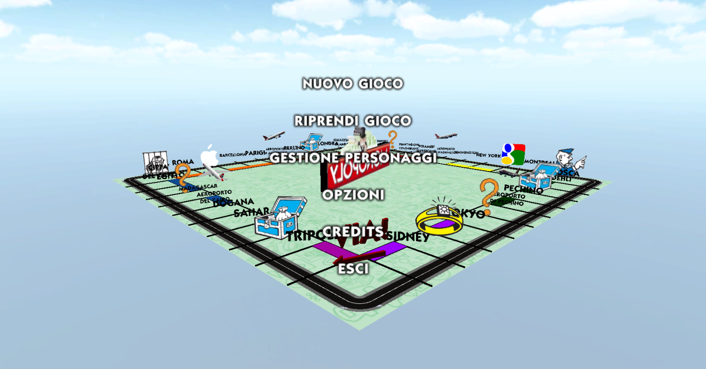

Figura 2 Menu di gioco

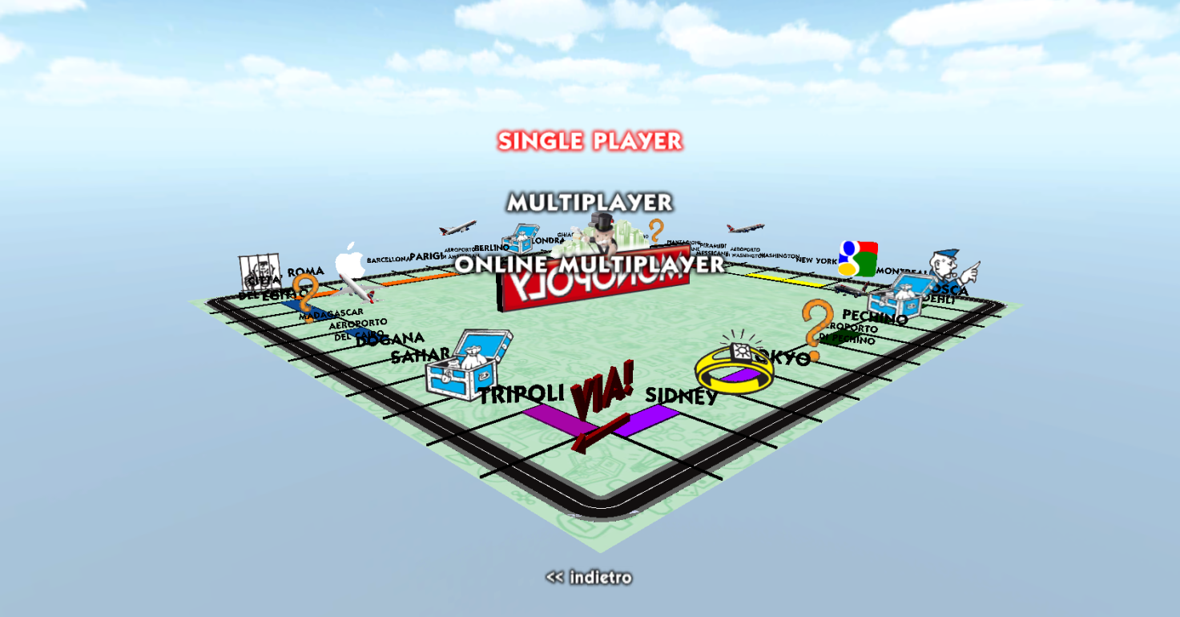

Figura 3 Scelta della modalità giocatore

Una volta cliccato su “Classic Mode”, dovrai scegliere una delle pedine disponibili (vedi Figura 5). Muoviti fra le pedine utilizzando i tasti direzione: destra e sinistra.

Una volta scelta la pedina, premi spazio per confermare.

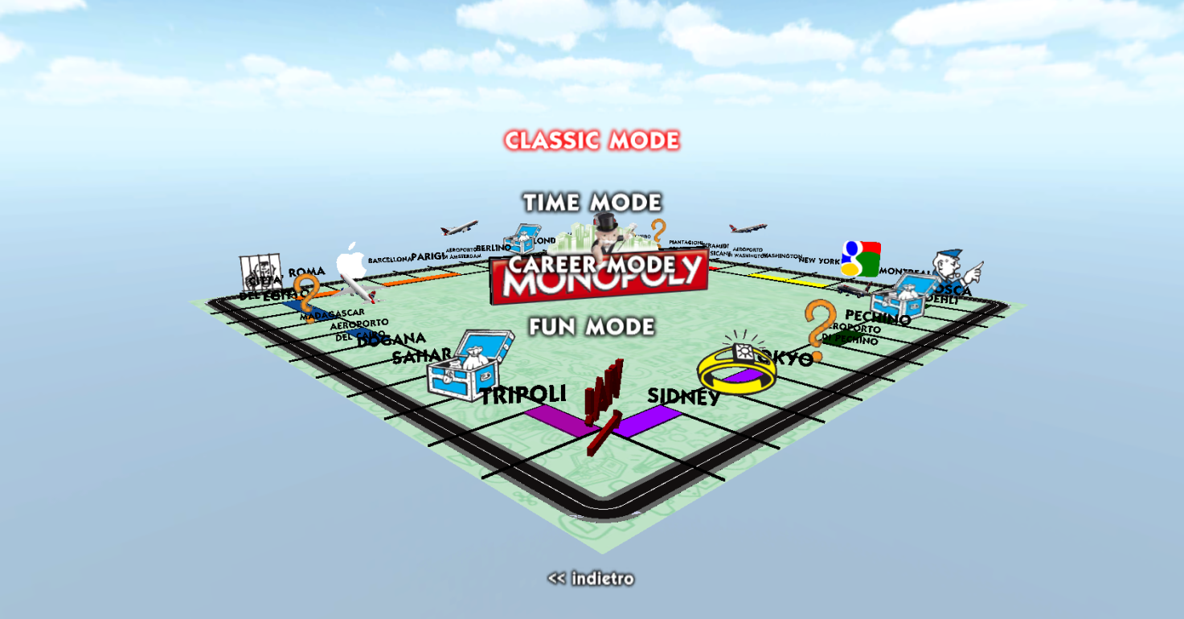

Figura 4 Scelta della modalità di gioco

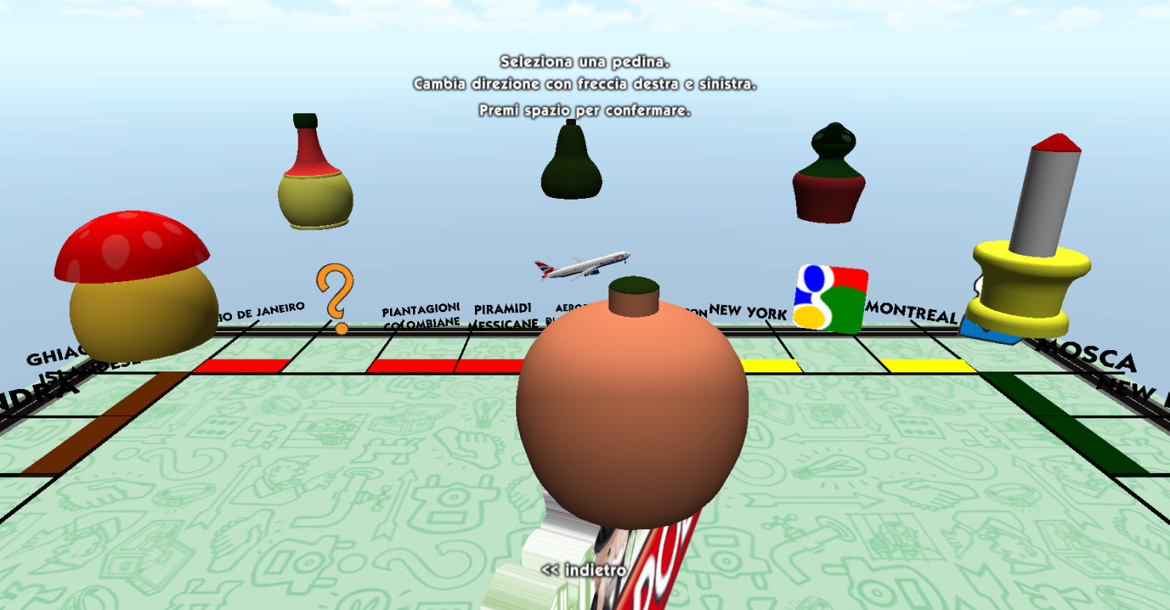

Figura 5 Scelta pedina

# Decisione dell’ordine

Dopo la scelta della pedina, troverai la tavola di gioco pronta (vedi Figura 6):

* In alto a sinistra c’è la classifica di gioco, ordinata per somma di denaro posseduta.
* Ogni giocatore possiede già 7 proprietà scelte casualmente da tutte quelle sulla tavola.
* In basso c’è una etichetta che ti aiuterà nello svolgimento del gioco, poiché conterrà informazioni sullo stato del gioco (dove sei, cosa ha fatto il giocatore-computer, ecc).

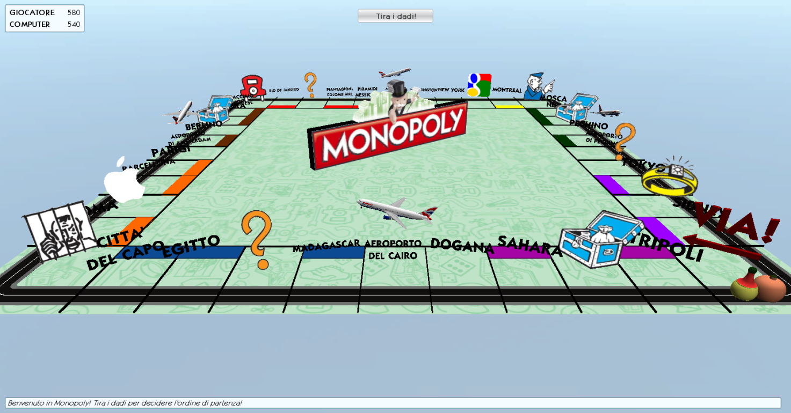

Figura 6 Tavola di gioco pronta!

Ti viene chiesto, quindi, di tirare i dadi per stabilire l’ordine di partenza. Clicca sul pulsante in alto per tirare i dadi ed osservali rotolare (vedi Figura 7)! Ti verrà comunicato (sempre nella parte bassa dello schermo) il tuo punteggio, poi toccherà al computer tirare i dadi.

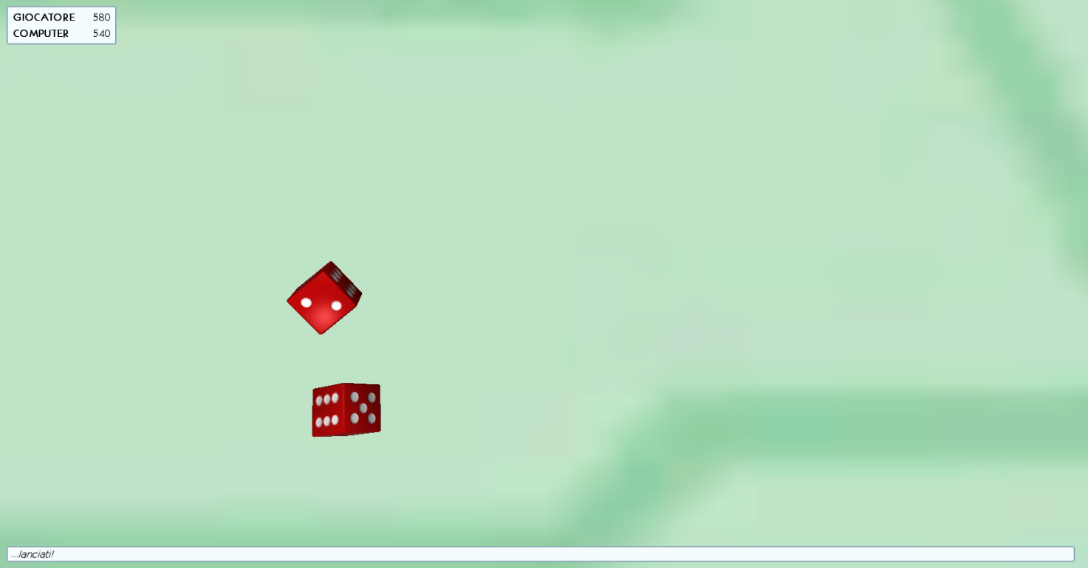

Figura 7 Osserva i dadi rotolare!

# Giocatore umano, all’opera!

Se hai ottenuto un punteggio più basso del computer, il computer inizierà a giocare per primo. Se il punteggio è pari, verrà chiesto di tirare ancora. Se, invece, hai ottenuto un punteggio più alto del computer (wohooo!), ti verrà chiesto di tirare i dadi per iniziare il gioco vero e proprio (vedi Figura 8).

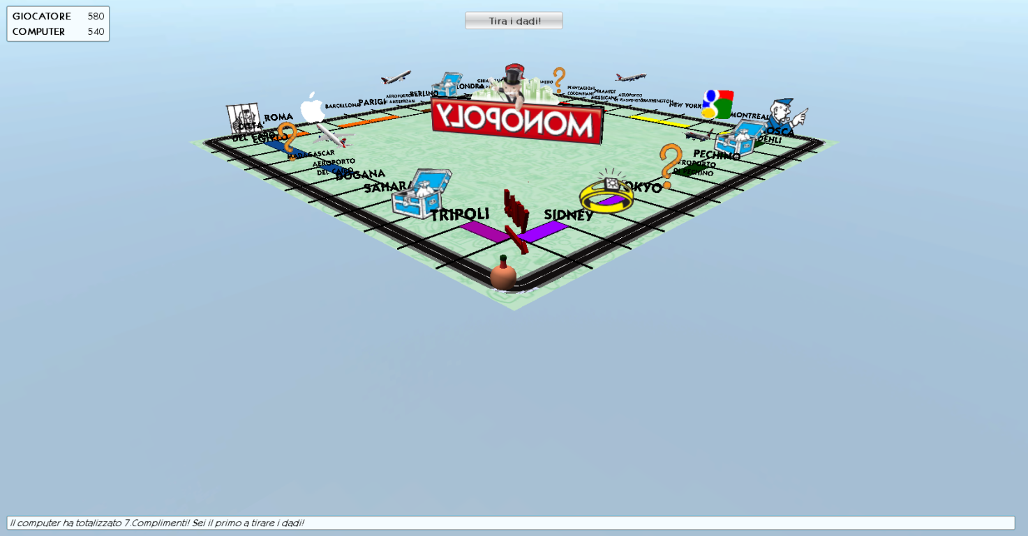

Figura 8 Gioco iniziato

Tira i dadi, dunque, ed osserva la tua pedina saltellare sulle caselle (vedi Figura 9), ma dove sarà diretta?

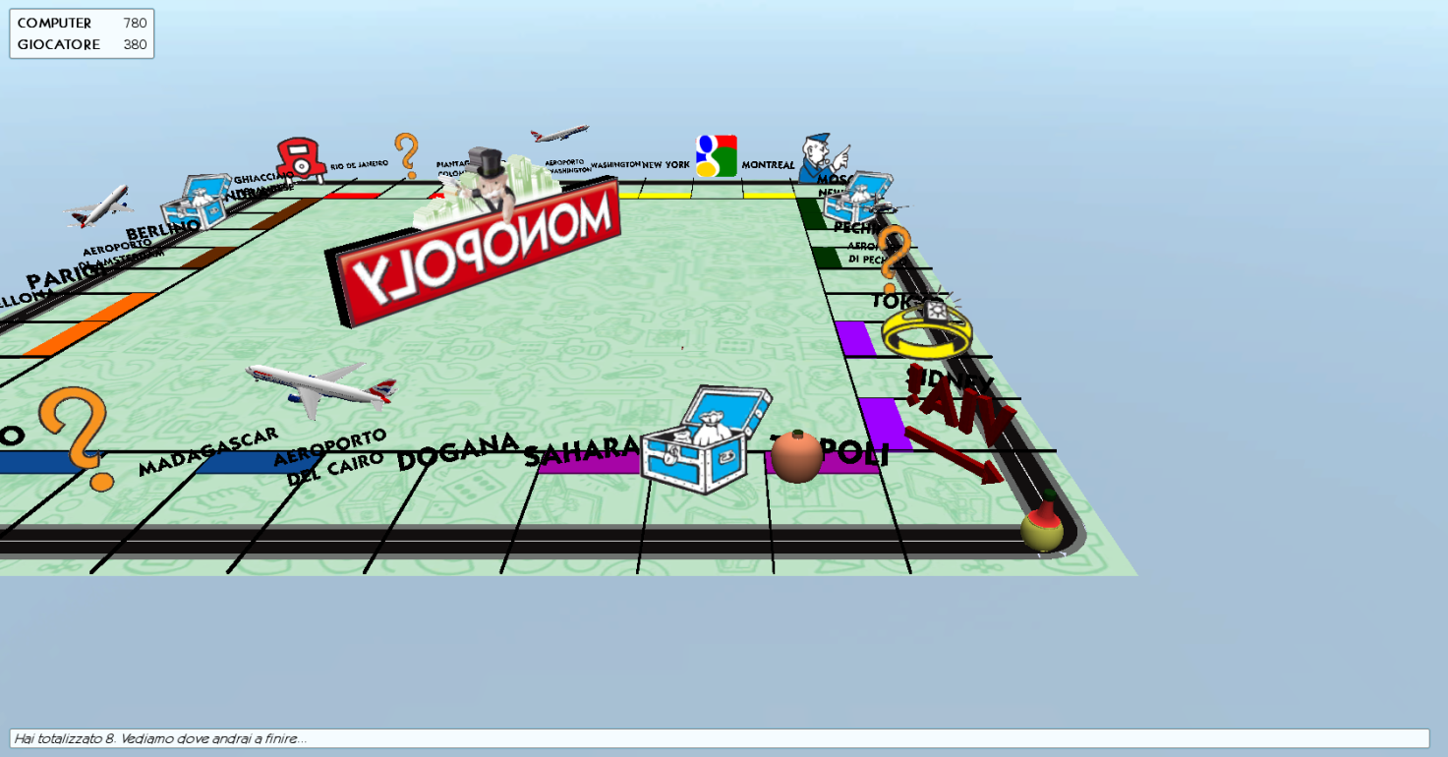

Figura 9 La tua pedina che si muove verso il suo destino

Appena la tua pedina si fermerà, attendi un momento che il livello si carichi, quindi verrai teletrasportato all’interno della casella (vedi Figura 10).

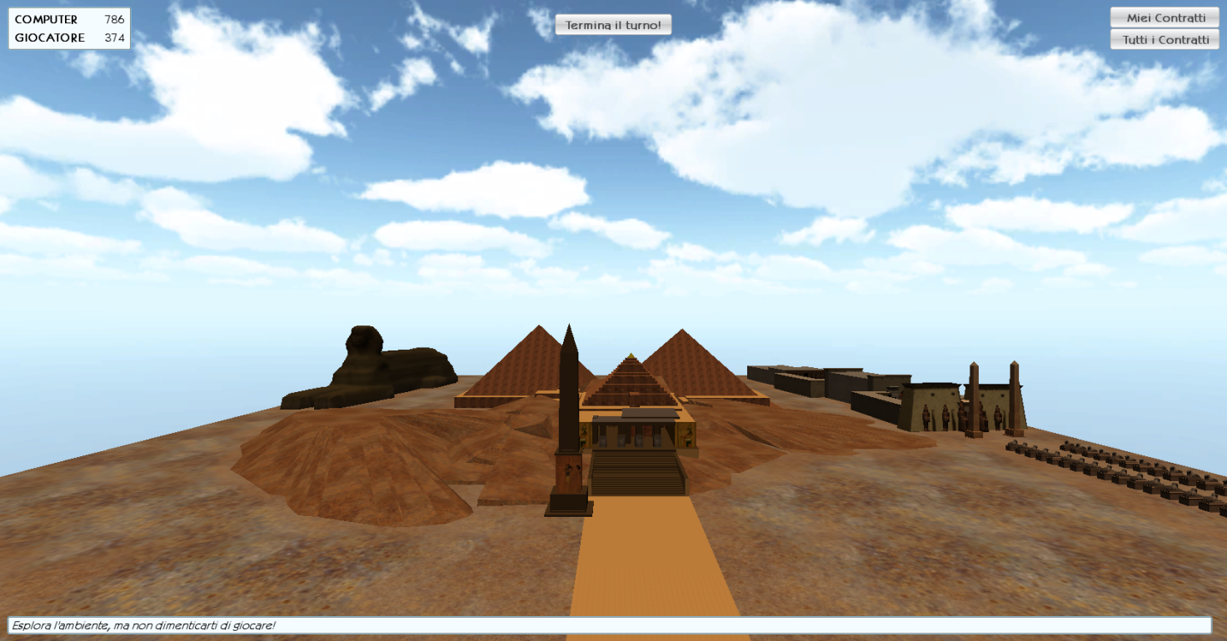

Figura 10 Ops, sei sulla casella di un avversario...

In ogni casella potrai controllare quali contratti possiedi, premendo il tasto in alto a destra “Miei contratti” (vedi Figura 11)[2], o visualizzare tutti i contratti, premendo su “Tutti i contratti” in alto a destra (vedi Figura 12)[3].

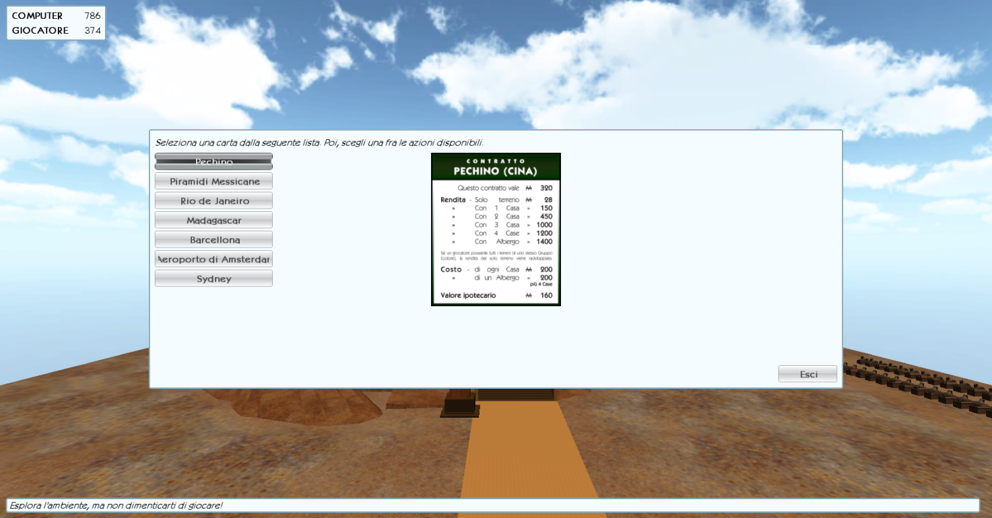

Figura 11 I miei contratti

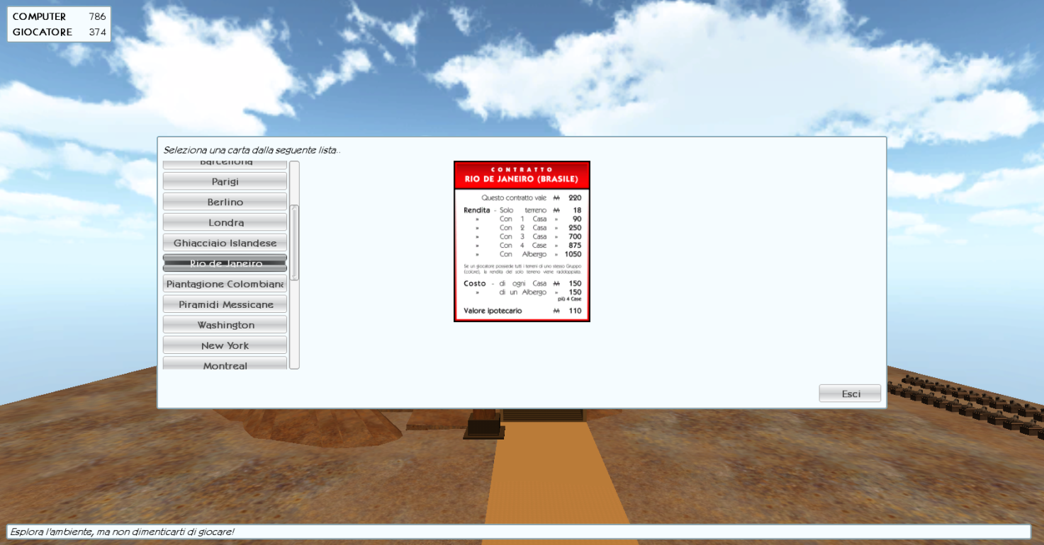

Figura 12 Tutti i contratti

Una volta dentro la casella, a seconda del tipo di proprietà, potrai muoverti ed esplorarla! Per muoverti, usa i seguenti tasti:

* W, avanti
* S, indietro
* D, destra
* A, sinistra
* E, per girarti verso destra
* Q, per girarti verso sinistra
* Spazio, per saltare

Inoltre, a seconda del tipo di proprietà sulla quale ti trovi, potrai svolgere diverse azioni.

## Casella di probabilità, imprevisto, prigione

Se ti trovi in una casella di probabilità, imprevisto o prigione, esplora[4]!

## Casella posseduta da avversario

Se la casella è dell’avversario (vedi Figura 10), verrà automaticamente detratta la somma che devi, in base al numero di eventuali costruzioni presenti in essa.

## Casella di passaggio o di tassa

Se ti troverai su una casella di passaggio, quale “posteggio gratuito”, “transito” o “Via!”, non pagherai alcuna somma; ad ogni passaggio dal “Via!”, invece, ti verranno accreditati 200 M. Se ti fermi su una casella di tassa, ti verranno tolti 200 M (del resto, il lusso si paga!).

## Casella libera

Se ti trovi su una casella libera potrai comprarla (vedi Figura 13), ma presta sempre attenzione alle tue finanze, se arrivi a 0 perdi!

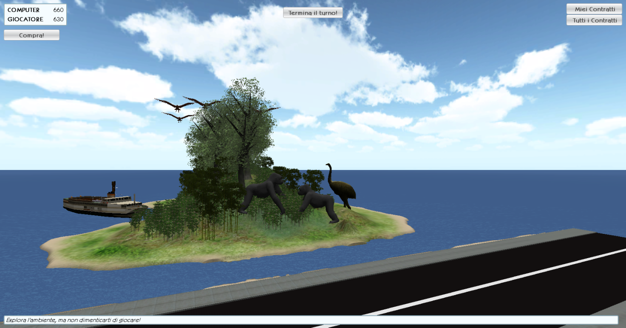

Figura 13 Una cella libera, che fortuna!

Prima dell’acquisto, ti verrà chiesta una conferma della transazione monetaria. Quando sei sicuro, clicca su “OK” (vedi Figura 14).

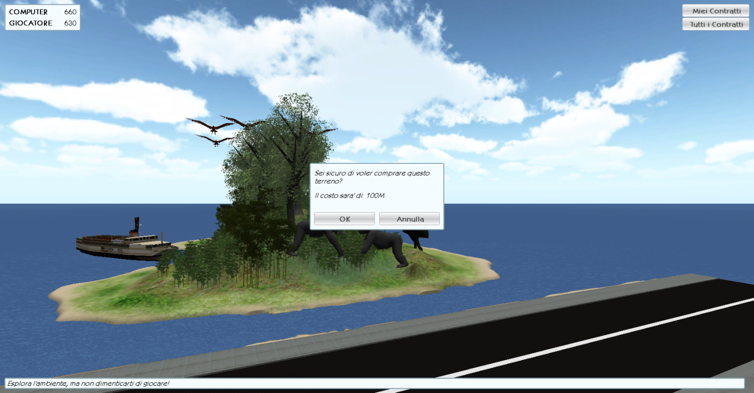

Figura 14 Conferma di acquisto cella

Da questo momento in poi possiedi la proprietà, ed il computer ti pagherà (ah, se ti pagherà!) ad ogni fermata sulla casella.

## Casella posseduta dal giocatore

Se la casella è tua, non pagherai alcuna somma, e se possiedi tutti i terreni di uno stesso lotto potrai costruirci sopra cliccando in alto a sinistra su “Gestione edifici” (vedi Figura 15). Ma attenzione, perché non costruirai solo sul terreno, ma su tutti i terreni del lotto[5].

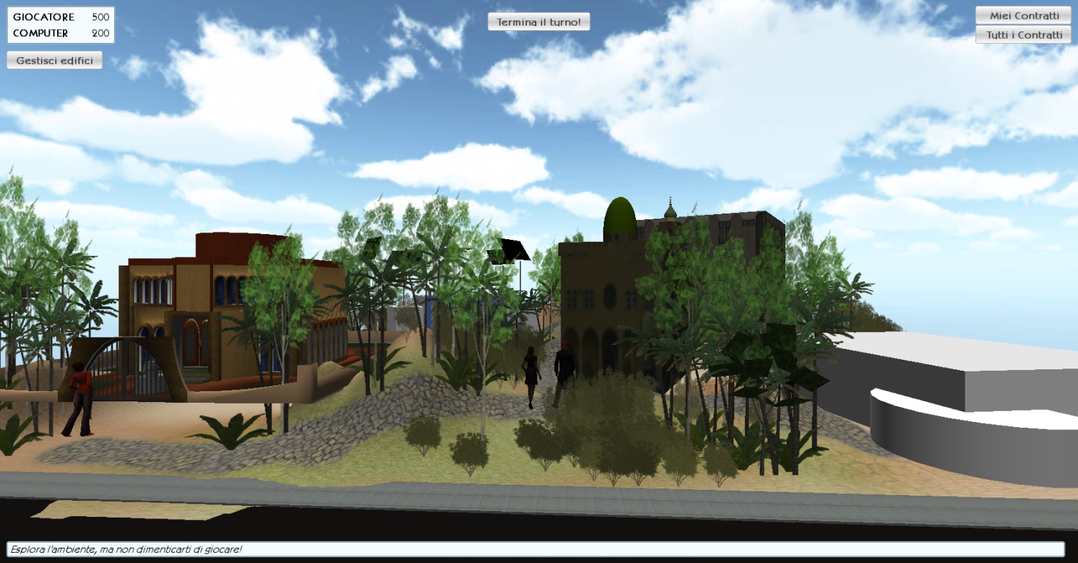

Figura 15 Cliccando su "Gestione Edifici" potrai modificare le costruzioni del lotto

Dallo stesso pulsante potrai vendere costruzioni esistenti ed aggiungere altre costruzioni (vedi Figura 16), semplicemente muovendo lo slider: le costruzioni che verranno aggiunte diventeranno visibili sopra lo slider, quelle che verranno eliminate diverranno opache.

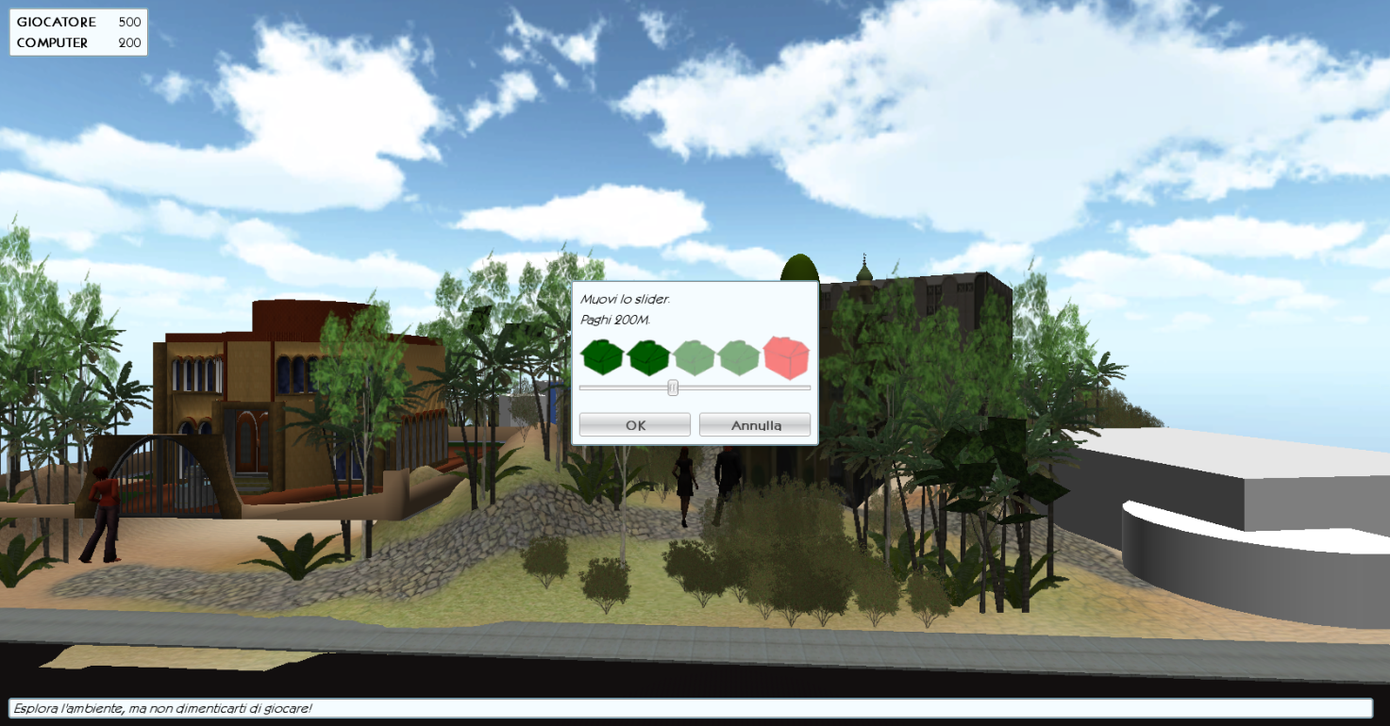

Figura 16 Utilizza lo slider per selezionare la quantità delle costruzioni

Confermando l’acquisto, vedrai le case (vedi Figura 17) cadere nello spazio alle spalle della strada. Se, invece, avrai venduto una costruzione, questa verrà prelevata, scomparendo verso l’alto.

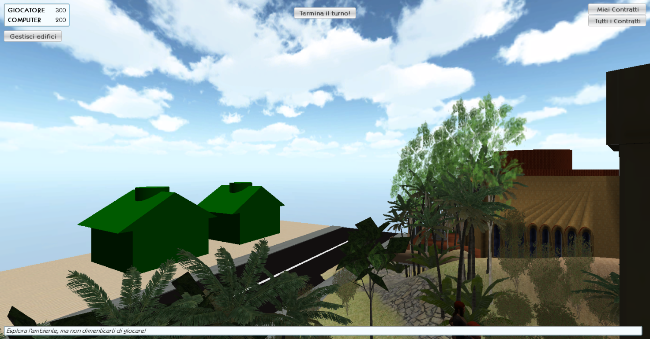

Figura 17 Case acquistate!

Ovviamente, potrai costruire anche un albergo! In questo caso, le tue case verranno vendute (*dura lex, sed lex*), e un bell’albergo rosso cadrà dall’alto (vedi Figura 18).

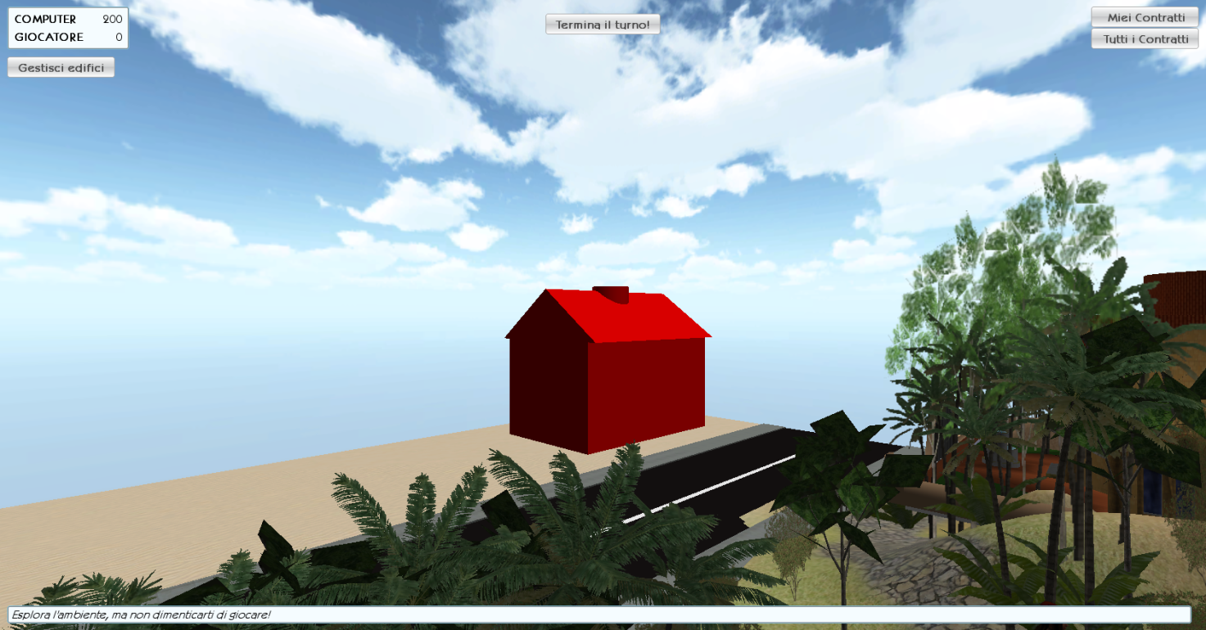

Figura 18 Albergo acquistato!

# Il Computer vuole batterti!

In quanto macchina, il computer vuole essere perfetto, ma riuscirà a batterti? Egli potrà comprare terreni e decidere se vendere edifici, costruirne altri, o semplicemente passare il turno (vedi Figura 19): forse è spaventato, approfittane e dagli il colpo di grazia!

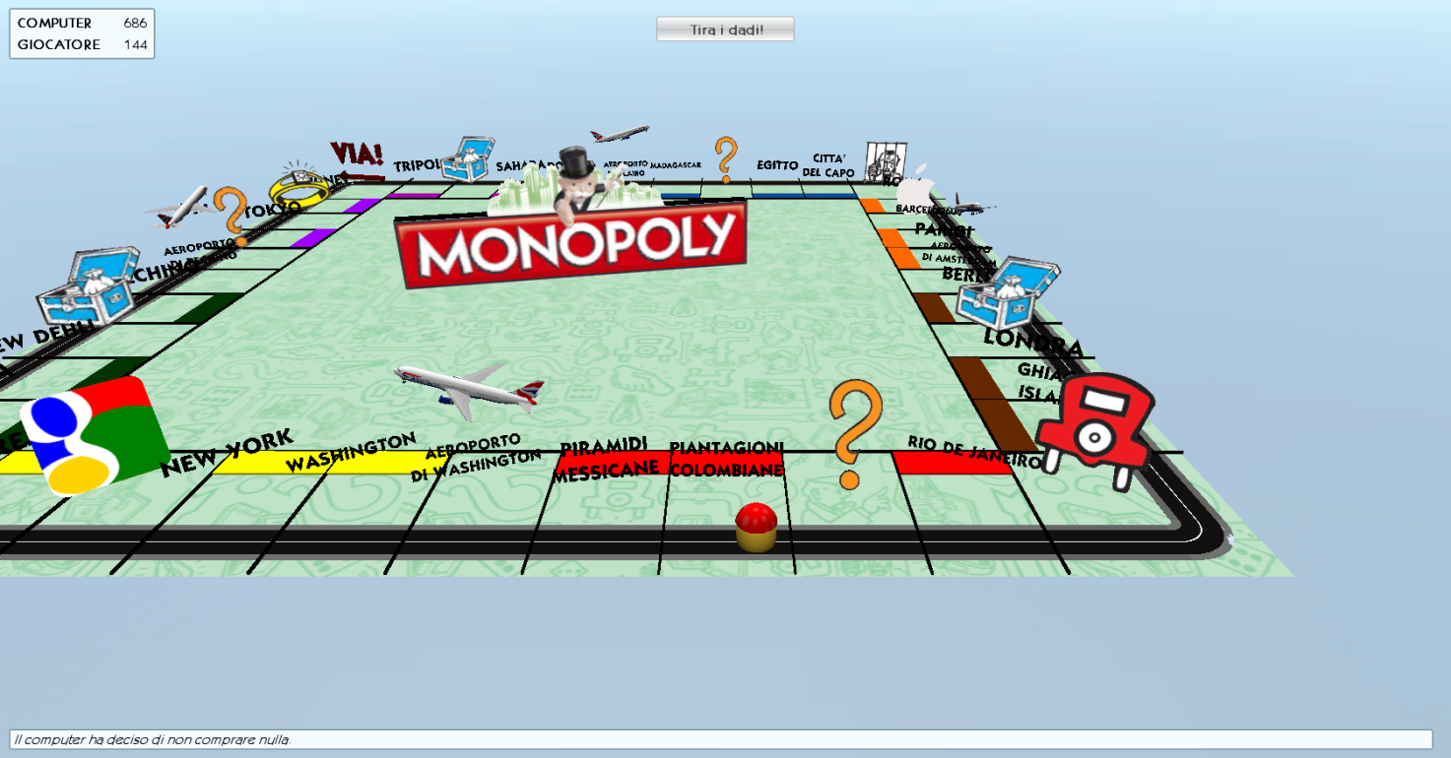

Figura 19 Il computer ha deciso di non fare nulla, approfittane!

# Fine del gioco

Ahimè, tutto deve finire, anche il Monopoly. Che sia tu ad aver vinto (vedi Figura 20) o il freddo calcolatore (vedi Figura 21), alla fine, poco importa, perchè puoi giocare tante volte quanto vuoi, semplicemente premendo il pulsante in alto, “Ritorna al menu”, ed avviando una nuova partita!

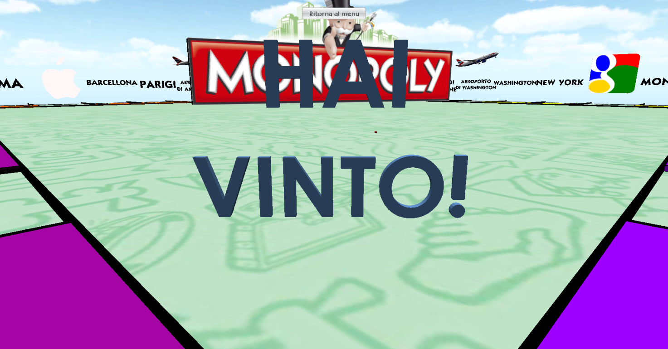

Figura 20 Hai vinto! Birra per tutti!!!

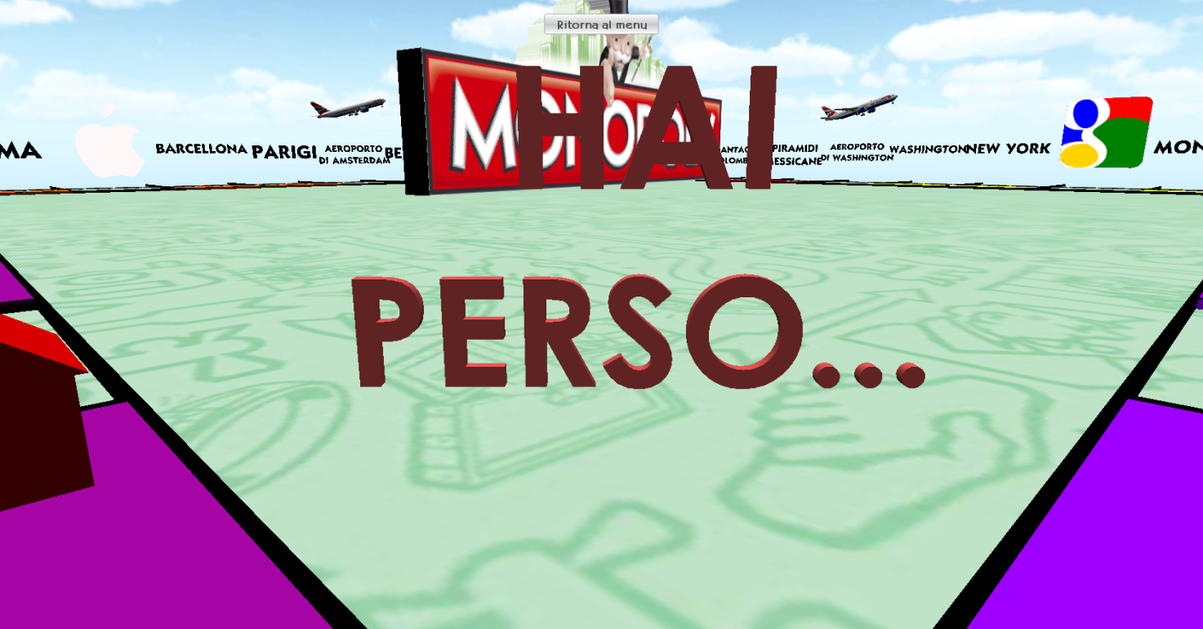

Figura 21 Hai perso, rifatti con un'altra partita!

1. Le altre funzionalità sono disabilitate, potranno essere aggiunte in una eventuale estensione del gioco.
2. In una eventuale estensione del gioco, si dovranno inserire, accanto al contratto, le opzioni per la relativa gestione, quali Vendita, Gestione edifici (se possibile), Ipoteca, ecc.
3. In una eventuale estensione del gioco, si dovranno inserire, accanto al contratto, le relative opzioni, differenti a seconda della tipologia di proprietà, se posseduta o meno dal giocatore, ecc.
4. In questa versione del gioco non sono state implementate le Probabilità e gli Imprevisti, così come nessun giocatore va in prigione, seppure le caselle sono state realizzate; potranno essere funzionalità aggiuntive di una eventuale estensione del gioco.
5. L’acquisto e la vendita di case può essere fatta solo se ci si trova su un terreno del lotto sul quale si vuole edificare o vendere. Ipotecare le case o i terreni non è possibile. In una eventuale estensione del gioco, prevedere questa eventualità.